Впереди сезон вкусных и полезных ягод, и первая из них — клубника. Давайте посвятим этой ягодке целый день, ведь она такая красивая! Расскажите детям о клубнике и займите их интересными делами из нашей тематической подборки.

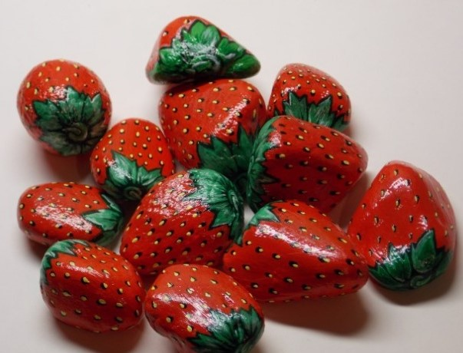

Расскажите детям
Клубника — аппетитная и ароматная ягода. Она растет на грядке на небольших кустиках и созревает одной из первых. Красная сочная ягодка клубники может быть круглой или вытянутой формы, но главное ее отличие от других ягод в том, что ее семена располагаются не внутри, а снаружи. Садовая клубника близкая родственница лесной землянике, но они немного отличаются по вкусу и запаху. В отличие от других ягод и фруктов, клубнику нужно собирать спелой — она не дозревает после того, как ее сорвали.
Из-за приятного вкуса клубнику любят и дети, и взрослые. Эту ягоду используют в приготовлении различных десертов. Из нее варят варенье и компоты, делают желе и вареники, пекут всевозможные пироги и торты. Клубника — очень полезная ягода, в ней содержится много витаминов. Ученые говорят, что ежедневное употребление клубники в сезон помогает укрепить иммунитет на весь год.

Список дел на день
1.Показать ребенку, как клубника растёт на грядке.
2.Предложить ребенку собрать ягоды клубники из конструктора,
выложить из камешков-марблс, нарисовать с помощью пузырчатой пленки.
3.Вместе с ребенком сделать ягоды клубники из пластилина и украсить ими пирожные для кукол.
4.Сделать дидактическую игру по развитию речи «Вкусное варенье» и предложить ребенку сыграть в нее.
5.Поиграть с ребенком в многовариативную игру «Ягодки-листочки». Листья и ягоды для неё можно не лепить из соленого теста, а вырезать из бумаги.
6. Разучить с ребёнком четверостишья о клубнике.
7.Прочесть вместе с ребенком произведения про ягоды — сказку В.Даля «Война грибов с ягодами», сказку В.Катаева «Дудочка и кувшинчик»
8.Посмотреть всей семьей мультфильмы — «Барбоскины. Битва за урожай», «Лунтик и его друзья. 23 серия. Земляничка», «Маша и Медведь. Пирог с клубникой».

Проведите клубничный парад у себя дома!
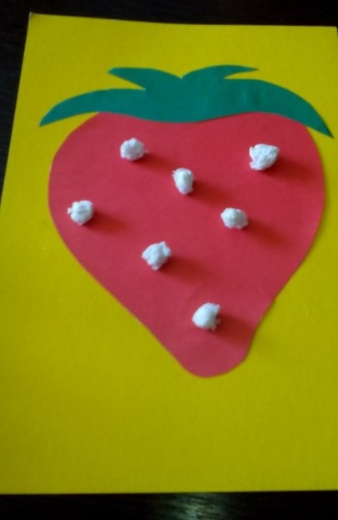
С этой аппликацией «Клубника» справятся даже малыши. Предложите ребенку приклеить семена на ягодку, скатав шарики из салфетки.
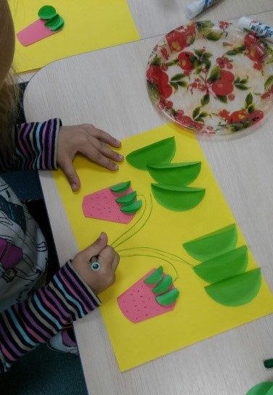
Аппликация «Спелая клубника» — большой простор для творчества. Можно по-разному располагать листочки и пририсовывать стебельки.
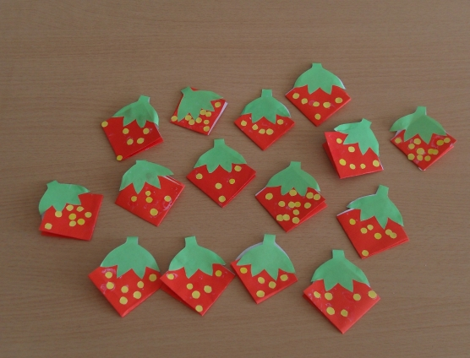
Эти ягодки клубники сделаны из бумаги в технике оригами.
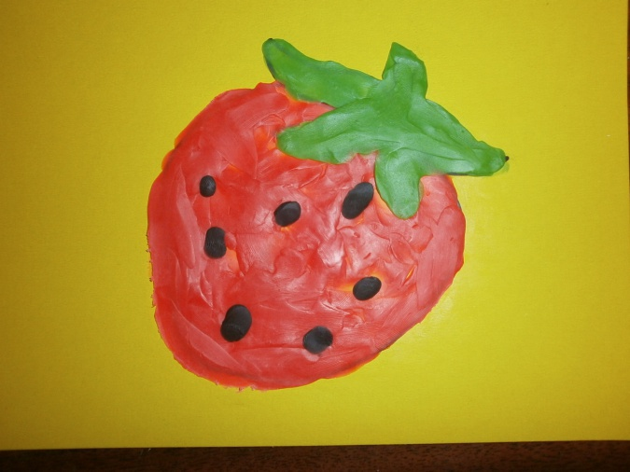
Аппетитная клубничная ягодка выполнена в технике пластилинографии.
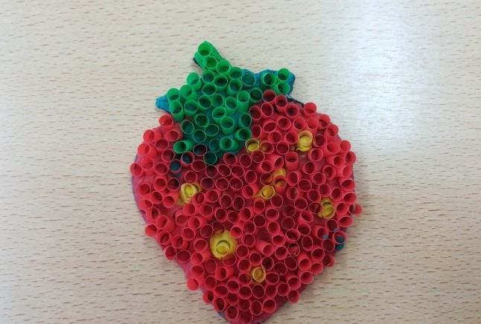
А эта клубничка тоже изображена с помощью пластилина, объем поделке придают кусочки нарезанной коктейльной трубочки.
А эта клубничная открытка почти вся сделана из сердечек.
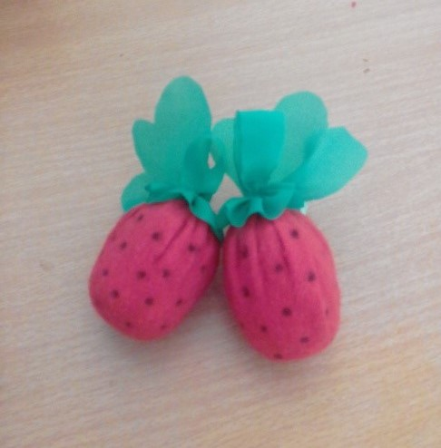
Клубнику для сюжетно-ролевых игр можно сделать из контейнеров от киндер-сюрприза.
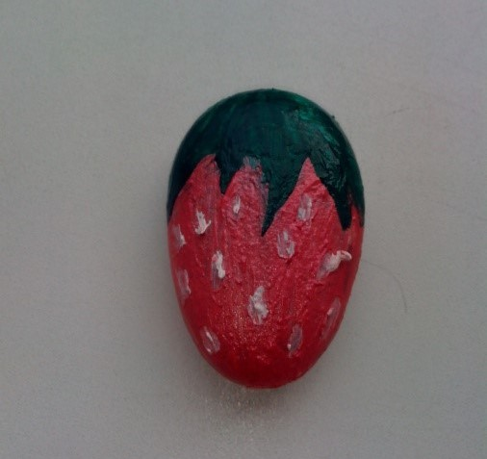
Обычную гальку можно превратить в клубнику, если раскрасить ее красками.

Вот и спелая клубника
Рядом с ней ее сестричка
Вместе в листиках сидят
И на солнышко глядят.
Я- не-птичка-невеличка
Я- полезная клубничка
Кто подружится со мной-
Не простудится зимой

Лексическая тема: "Ягоды". Информация для родителей.
Занимаемся по теме: "Ягоды"

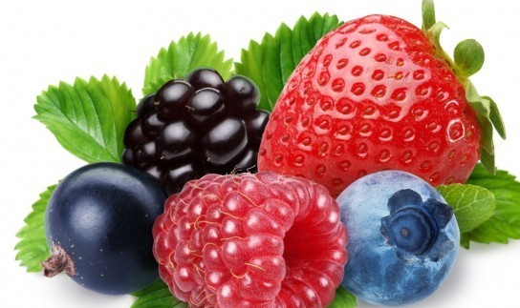
Дети должны знать:
· названия ягод, уметь различать их по внешнему виду;
· где они растут (сад, лес, болото, кустарник, кустик);
· какие они на вкус;
· что можно приготовить из ягод.
Вместе с вами учим детей:
Лексика
Словарь ребёнка должен включать:
Существительные: ягоды, виноград, малина, клубника, смородина, арбуз, крыжовник, облепиха, голубика, земляника, брусника, клюква, черника, калина, кустарник, кисть, компот, варенье, повидло, лукошко, семечка, сок, болото, джем, начинка и т.д.
Прилагательные: ягодный, садовая, красная, зелёная, желтая, синяя, черная, крупная, мелкая, гладкая, сладкая, кислая, зрелая, сочная, ароматная, полезная, съедобная, клубничная, земляничная, брусничная, кисло-сладкая, ярко-красная, черничное и т.д.
Глаголы: вырастить, сорвать, сажать, созревать, цвести, собирать, мыть, варить, ухаживать, поливать, лечить, лакомиться, любоваться и т.д.
Грамматический строй речи
1. Игра «Повар» (образование притяжательных прилагательных)
Варенье из малины (какое?) – малиновое;
Сок из малины (какой?) – малиновый;
Начинка из малины (какая?) – малиновая.
(из земляники, из клубники, из смородины, из облепихи, из рябины, из клюквы, из крыжовника; из ягод, черники, брусники и т.д.)
2. Упражнение «Скажи наоборот» (упражнять в подборе слов противоположных по значению (антонимов))
Клубника крупная, а земляника мелкая
Крыжовник твёрдый, а черника мягкая
Ежевика сладкая, а смородина кислая
Рябина горькая, а клубника сладкая
3. Игра «Назови ласково» (упражнять в образовании существительных с уменьшительно-ласкательными суффиксами) Клубника – клубничка, малина – малинка, ягода – ягодка (земляника, брусника, клюква, смородина, виноград, арбуз, рябина, голубика, крыжовник, кустарник, поляна и т.д.)
4. Упражнение «Сосчитай» (согласование существительных с числительными) с числами 1, 2, 5
Одна сладкая ягодка, две сладких ягодки, пять сладких ягодок
(сочная смородинка, большой арбуз, земляничный кустик и т.д.)
5. Упражнение «Подбирай, называй, запоминай» (упражнять в подборе слов-действий)
Ягоды на веточках (что делают?) – растут, зреют, поспевают, наливаются соком, созревают…
Ягоды с веточек - …… Люди в лесу ягоды - …. В корзину ягоды - ….
Из ягод сок - …… В стакан сок - ….. Варенье (повидло джем) из ягод - ….
Связная речь
1. Упражнение «Расскажи-ка»: помогите ребёнку составить рассказы о ягодах по предложенному наглядному плану.
Образец рассказа: Брусника – это ягода. Она красная, круглая, растёт в лесу. Брусника твёрдая, гладкая. Из неё варят варенье, джем, готовят вкусный сок,пекут пирог пекут пирог.
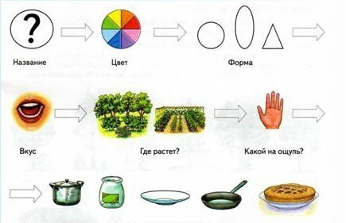

Развитие внимания, памяти, мышления
1. Упражнение «Помоги Незнайке» (упражнять детей в использование в речи предлогов)

· Ягоды рябины растут….дереве.
· Ягоды крыжовника падают …. куста.
· Ягоды клубники сорвали …. веточки.
· Ягоды ежевики выложили … корзины.
· Кустики черники искали … траве.
· Ягоды смородины выглядывали … листиков.

С уважением воспитатель, Ольга Николаевна Давыденко.

